Робота з візуальними джерелами на уроках історії (частина уроку)
Історія України, 10 клас.
Тема : Культурне і духовне життя у краї в період Національної революції та НЕПу.
ІV.Вивчення нового матеріалу
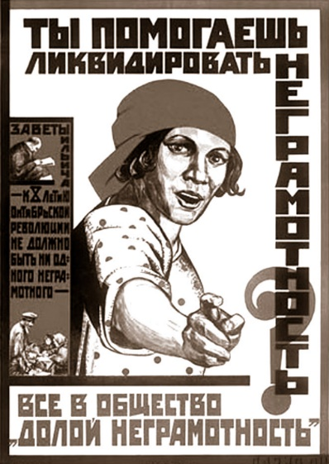
Для правлячого режиму, який збирався здійснювати інтелектуальне й емоційне керівництво мільйонними масами людей, дуже важливим було розв’язати проблему неписьменності, що залишилася у спадок від царизму. Грамотність вважалася особливо потрібною для підвищення ефективності радянської пропаґанди.
Людина, яка могла читати газети, легше піддавалася ідеологічному впливу.
Ти допомогаєш ліквідувати неписьменність? Плакат. 1925 р.
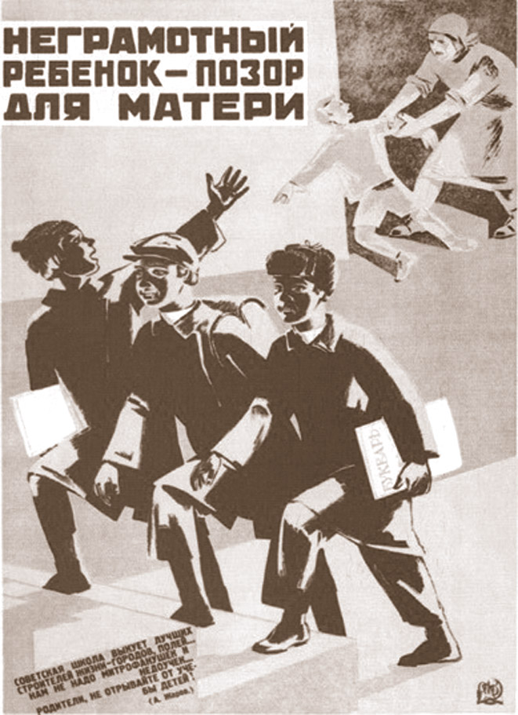
Неписьменна дитина – ганьба для матері. Плакат. І. Громницького. 1925 р.
Згідно з даними перепису населення 1920 p., лише 35% жителів вміли читати і писати (у містах — 60,9%, у сільській місцевості — 30,7%).
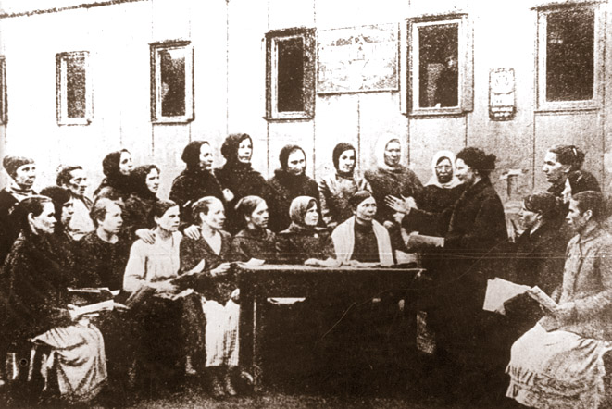
Законодавчим документом, який визначив основні напрямки роботи, стала постанова Раднаркому УСРР від 21 травня 1921 р. «Про боротьбу з неписьменністю». Провадження роботи покладалося на народний комісаріат освіти України і Всеукраїнську надзвичайну комісію по боротьбі з неписьменністю. Кожний громадянин у віці від 8 до 50 років зобов’язувався оволодіти елементарною грамотою. Вчителями у порядку трудової повинності мали стати всі письменні, держава ґарантувала їм певну оплату. До участі у ліквідації неписьменності (лікнеп) залучалися профспілкові та комсомольські організації, комітети незаможних селян, кооперативи, працівники загальноосвітньої школи й культурно-освітніх установ. Активістів лікнепу називали по-військовому – культармійцями.

Гурток ліквідації неписьменності. Фото. 1926 р.
Процес ліквідації неписьменності здійснювався у двох формах: гуртковій та індивідуальній. Гуртки створювалися при загальноосвітніх школах чи пунктах лікнепу, де неписьменні протягом 3-5 місяців по 3-4 рази на тиждень навчалися грамоті. З жінками, які не могли відвідувати пункти лікнепу через малих дітей, вчителі проводили заняття вдома. Навчання людей грамоті здійснювалося безкоштовно, більше того, дорослим учням або їхнім дітям надавались деякі пільги. Зокрема, робітники звільнялися на дві години від праці зі збереженням заробітку. Селянин, що став письменним, одержував знижку (20%) при обов’язковому страхуванні майна, поза чергою молов зерно у державних та кооперативних млинах. Діти тих, хто закінчив школи лікнепу, мали переваги при вступі до професійно-технічних навчальних закладів.
Робота з джерелами (фотодокументами)
Відповісти на запитання і зробити висновок.
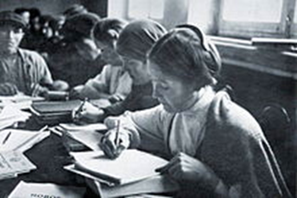
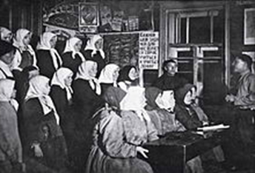
На курсах ліквідація неписемнності. 1925 р.
Запитання до фотодокументів:
- Докладно опишіть те що ви бачите на знімку?
- Обґрунтуйте свою думку щодо того, чи фото постановочне чи документальне?
- Охарактеризуйте людей зображених на фото (вік, стать, соціальний стан).
- Опишіть зображення (що саме і де саме відбувається)?
- Висловіть припущення на яку соціальну групу розрахована ця фотографія.
- Вкажіть хронологічні рамки того періоду, коли було зроблено фото.
- Назвіть особливості цього історичного періоду.
- Зробить висновки про те, що нового ви дізнались з фотодокументу.

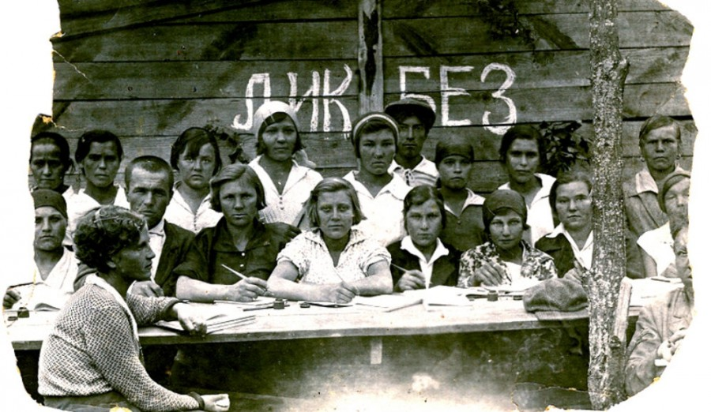
Заняття з ліквідації неписемності в одному з сіл Катеринославщини. 1920 р.
Зробити опис фотодокументу за планом:
План
Опис:
- Опишіть те що ви бачите на знімку.
Інтерпретація:
- Обґрунтуйте свою думку щодо того , чи фото постановочне чи документальне.
- Охарактеризуйте людей зображених на фото(вік, стать, соціальній стан.
- Висловіть припущення щодо тексту напису, на яку соціальну групу розрахований і для чого використаний.
- Вкажіть хронологічні рамки того періоду, коли було зроблено фото
V. Закріплення матеріалу.
На основі аналізу фотодокументів зробити висновок:
- З якою метою більшовики розгорнули кампанію ліквідації неписемнності серед населення?
- Чим пояснювалась актуальність завдання ліквідації неписемн ності на Катеринославщині?

